第三章 数据结构
3.1 链路存储器
链路存储器里面存储着各个链路的信息，以下是olsrd-0.6.0中对链路存储器的定义：
Link_set.h
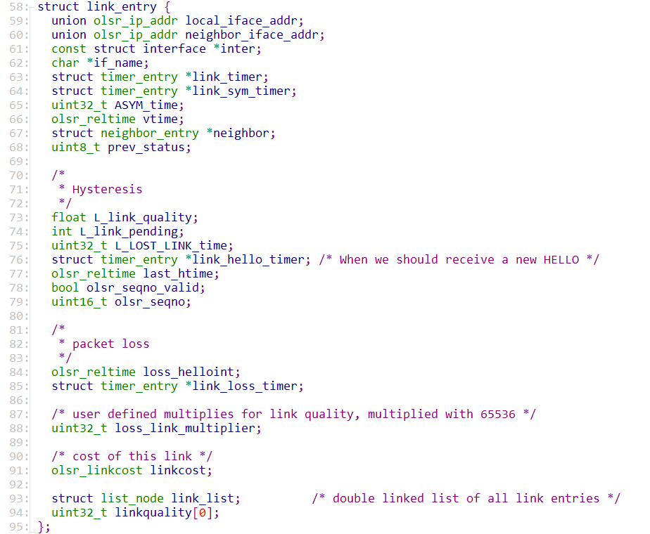
Link_set.h
58 local_iface_addr：本地接口的地址，
59 neighbor_iface_addr：邻居接口的地址，
61 inter：本地接口的信息，
62 if_name:：接口名称，
63-66：计时器，
67 neighbor：邻居节点的信息，
68 prev_status：原来的链路状态，
73-79：链路质量相关参数，
84 loss_helloint：丢失的hello包数量，
91 linkcost：链路花销。

3.2 邻居存储器
邻居节点以双向链表的方式进行存储，除了存储着自己本身的主地址、状态、是否为MPR等信息，还存储着经由它可以连接的两跳邻居的信息。
neighbor_table.h
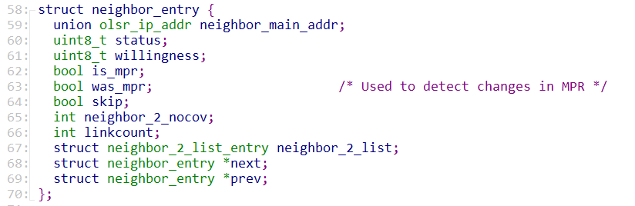
neighbor_table.h
59 neighbor_main_addr：邻居的主地址，
60 status：邻居的状态（SYM_LINK,ASYM_LINK,MPR_LINK）
61 willingness：邻居愿意为本节点转发数据包的意愿值，
62 is_mpr：是否为MPR节点，
63 was_mpr：之前是否是MPR节点，检测MPR节点是否改变，
65 neighbor_2_nocov：没有覆盖的两跳邻居节点的个数。

3.3 TC存储器
TC存储器中记录着拓扑信息，以avl树的形式保存节点信息，以链路开销作为权重，然后用DIJKSTRA最短路径算法计算出最短路径。此外olsrd-0.6.0中还定义了其他用于记录拓扑状态的必要统计量。
tc_set.h
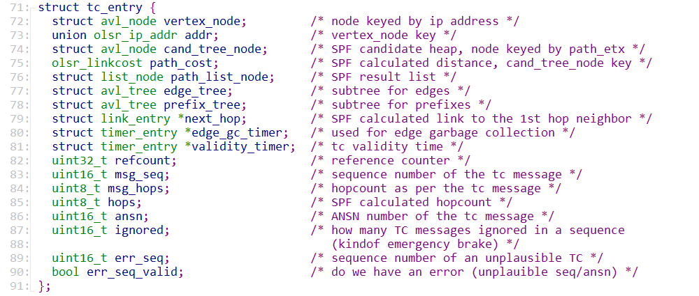
tc_set.h
3.4 路由存储器
routing_table.h
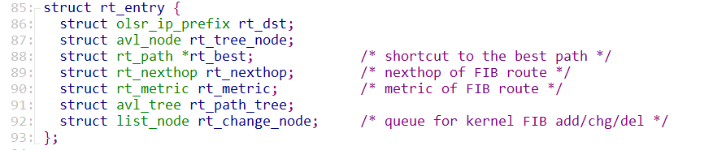
routing_table.h
86 rt_dst：以IP前缀的方式记录路由目的地，
88 rt_best：最短路径，
89 rt_nexthop：下一跳节点。

3.5 OLSR首部
OLSR使用统一的数据包格式，使用UDP通信，数据包嵌入到UDP数据报。每个数据包封装一个或多个消息，邮件分享通用报头格式，使节点能够正确接受或者重传一个未知类型的消息。每一个消息都会分配一个唯一的标识号，用来确保消息不会被重传。
OLSR对数据包使统一的格式，这样做的目的时促进协议的扩展性且不损害其反向兼容型。每个分组封装一个或多个消息，这些消息共用一个OLSR首部。
OLSR协议分组的首部如图3.1.1所示：
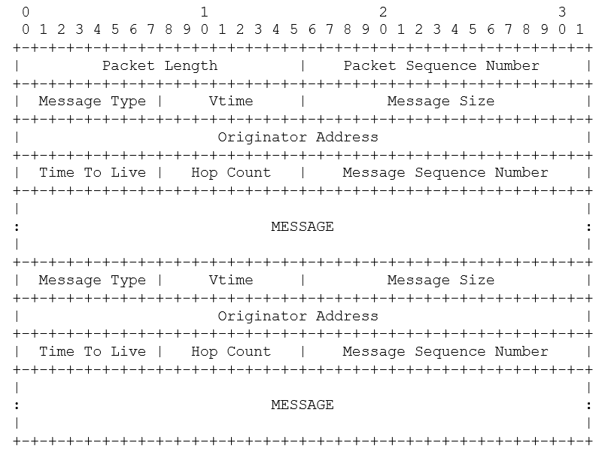
图3.1.1 OLSR分组首部
Packet Length:分组长度。
Packet Sequence Number: 分组序列号，当一个OLSR分组被发送时，序列号加一，因此分组不必被有序的传送。
Message Type: 表示消息类型，范围在0-127之间。
Vtime: 分组中所携带的消息的有效期。
Message Size: 消息长度。
Originator Address: 产生该消息节点的主地址。
Time to live: 消息被传送的最大跳数。
Hop Count:一个消息已被传送的跳数。
Message Sequence Number: 消息序列号，产生一个新的消息时，序列号加一。消息序列号用来保证一个消息不会被任何节点重传两次。
下面列出olsrd-0.6.0中对OLSR首部的定义：
Lq_packet.h
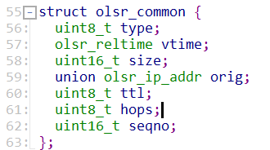
Lq_packet.h
56 type: 消息类型，
57 vtime: 分组所携带的消息的有效期，
58 size: 消息长度，
59 orig: 产生该消息节点的主地址，
60 ttl: 消息被传送的最大跳数，
61 hops: 消息已被传送的跳数，
62 seqno: 消息标识号，由节点维护。
在传输时，这些分组被嵌入UDP中，最后加上IP报头用来在网络中传输。

3.6 HELLO消息
HELLO消息用来建立一个节点的邻居表，包括邻居节点的地址以及本节点到邻居节点的延时和开销，OLSR采用周期性的广播HELLO分组来侦听邻居节点的状态。HELLO消息只在一跳的范围内广播，不能被转发。
OLSR只关心对称链路，HELLO消息建立对称链路的原理：在初始化阶段，节点B对外广播HELLO消息，当节点B收到这个消息分组时，将B放进自己的邻居节点集中，并标记到B链路状态为非对称的，然后，A对广播HELLO分组，在该HELLO分组中包含B是A的非对称邻居节点这个消息，当B收到这个分组时，会在邻居节点集中将A的状态更新为对称，当B再次广播HELLO分组时，HELLO分组中就包含了A是B的对称邻居节点这个信息，当A再收到这个HELLO分组时，B的状态被A更新为对称。
HELLO消息分组格式如下：
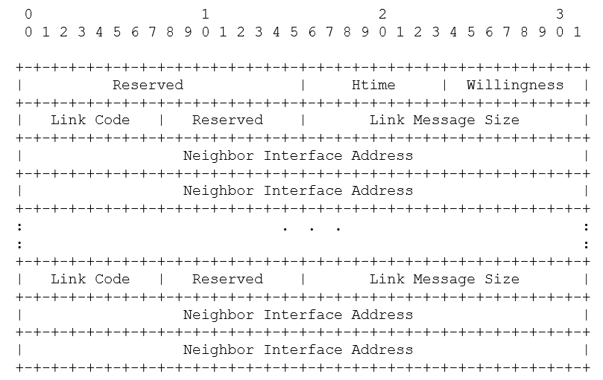
图3.2.1 HELLO分组格式
Reserved: 保留字段，设为“000000000000”。
Htime: 描述此接口的HELLO消息发送时间间隔。
Willingness: 描述一个节点为其他节点携带网络流量的意愿。
Link Code: Link Code包含Link Type和Neighbor Type.链路类型有四种：UNSPEC_LINK即没有提供有关链路类型特定信息的链路，ASYM_LINK即非对称链路，SYM_LINK即对称链路，LOST_LINK即丢失的链路；邻居类型有三种：SYM_NEIGH即对称邻居，MPR_NEIGH即被该节点选为MPR节点的邻居，NOT_NEIGH即节点已经不存在或者尚未成为对称邻居。
Link Message Size: 本链路消息的大小，从Link Code字段开始一直到下一个Link Code字段之前（若无下一个Link Code字段，则直到分组结尾）。
Neighbor Interface Address: 邻居地址列表，每一种Link Code之后都紧随一个邻居列表地址，表示发送该HELLO分组的节点到这个邻居列表中的所有节点的链路类型都是相同的。
Lq_packet.h
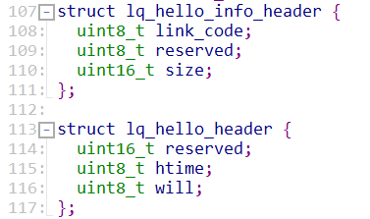
Lq_packet.h
结构体lq_hello_info_header和lq_hello_header共同组成了HELLO消息数据包的头部。

3.7 MID消息
MID消息的主要功能是实现协议中多重OLSR接口之间的通信，结构如下：
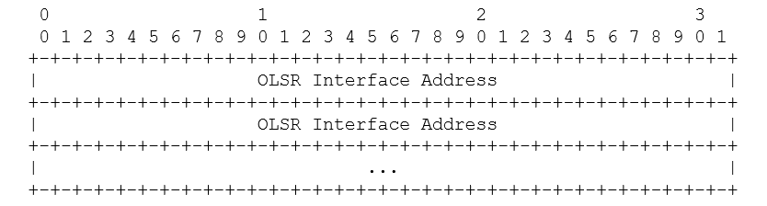
图3-3 MID分组格式
为了将消息扩散到整个网络，MID消息的TTL被设置为255（最大值），MID的vtime根据MID_HOLD_TIME来设置。
Olsr-0.6.0中使用一个双向链表存储节点接口，mid_set[idx].next表示下一跳节点的接口，mid_set[idx].prev表示上一跳节点接口，Olsrd-0.6.0中对MID消息的定义：
mid_set.c
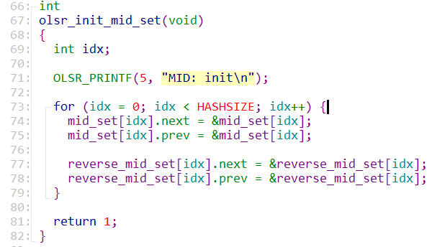
mid_set.c

3.8 TC消息
TC(Topology Control)消息对于路由选择具有十分重要的意义，在OLSR协议网络中，每个节点周期性的发送TC分组。当一个节点接收到TC消息时，处理它，如果 这个节点是发送这个TC消息节点的MPR节点，则判断该TC消息是否最新，如果是，转发它，否则，丢弃它。当这个TC消息中包含一条有效的链路，则把这条链路加到节点自身所维护的拓扑表中，用以计算路由（拓扑信息维护）；当这个TC消息中，有链路发生变化时，更改自身所维护的拓扑表并重新计算路由（路由建立与维护）。
下图为TC消息分组格式：
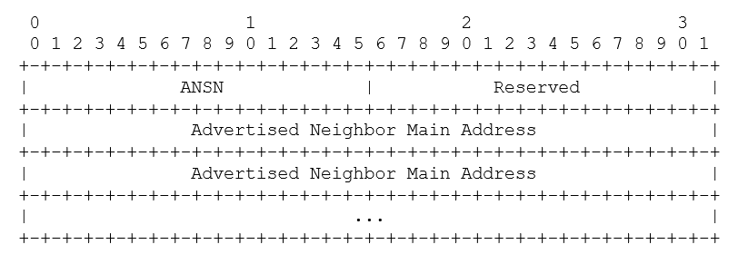
图3-4 TC消息分组格式
TC消息的OLSR报头中的Message Type应该被设为TC_MESSAGE，TTL被设为255（最大值），以便消息被扩散到整个网络中去，Vtime应该被设为TOP_HOLD_TIME。
ANSN：Advertised Neighbor Sequence Number, 当节点在它的邻居集中检测到更改时，它会增加此序列号。ANSN用来跟踪最新消息，当节点收到一个TC消息时，它基于ANSN来判断这个消息是否是最新的TC消息。
Reserved：保留字段，设置为“000000000000000000000000”。
Advertised Neighbor Main Address：保存邻居节点的主地址。
以下为在olsrd-0.6.0中对TC消息的定义：
packet.h
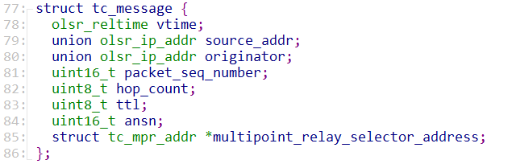
packet.h
tc_mesasge是TC消息数据包格式，
78 vitime：被设为TOP_HOLD_TIME，
79 source_addr：上一跳地址，
80 originator：产生该TC消息的节点主地址，
81 packet_seq_number：数据包序号，用于接收方排序重组，
83 ttl：time to live，被设为255，
84 ansn：该TC消息的ANSN序号，用来判断是否最新，
85 multipoint_relay_Selector_address：MS节点地址。

3.9 HNA消息
HNA(Host and Network Association)将OLSR的移动自组网与没有接口的OLSR自组网相连。下图为HNA消息的分组格式：
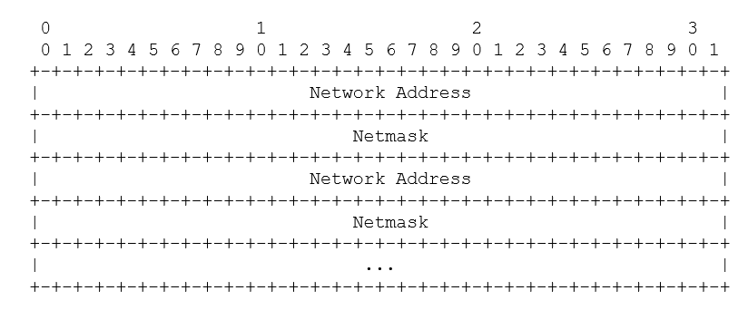
图3-5 HNA消息分组格式
Network Address是移动自组网的网络地址，Netmask是该地址的子网掩码。HNA消息从一定程度上来说是TC消息的“通用版本”，HNA消息和TC消息的发起者（originator）都宣布对其他某些主机的“可达性”。在TC消息中，不需要子网掩码，因为所有可达性都是按主机宣布的，在HNA消息中，通过网络地址和子网掩码来声明地址序列的可达性。TC消息和HNA消息之间的重要区别是：TC消息可以根据ANSN来对先前的信息具有取消作用，而HNA消息中的信息仅在到期时才被删除。
在转发HNA消息时，上图作为正常封包的数据部分，该包的报头数据类型为HNA_MESSAGE，TTL设为225，Vtime设为HNA_HOLD_TIME.

